# HTML

<div class="box box-primary">

<div class="box-header with-border">

<div class="box-title">高级检索</div>

<div class="box-tools pull-right">

<shiro:hasPermission name="notice:add">

<button type="button" class="btn btn-info btn-xs" onclick="noticeAdd()"title="用户新增">

<i class="fa fa-plus-circle"></i>

</button>

</shiro:hasPermission>

<!-- <button type="button" class="btn btn-success btn-xs" onclick="dicCodeUpdate()"title="数据导入">

<i class="fa fa-sign-in"></i>

</button>

<button type="button" class="btn btn-warning btn-xs" title="数据导出">

<i class="fa fa-sign-out"></i>

</button>

<button type="button" class="btn btn-danger btn-xs" title="用户删除">

<i class="fa fa-trash"></i>

</button>-->

<button type="button" class="btn btn-box-tool" data-widget="collapse">

<i class="fa fa-minus"></i>检索

</button>

</div>

</div>

<div class="box-body">

<div class="row">

<div class="col-xs-2">

<input type="text" id="noticeTitle" class="form-control" placeholder="请输入标题...">

</div>

<div class="col-xs-2">

<input type="text" id="issuedBy" class="form-control" placeholder="请输入发布人...">

</div>

<!--<div class="col-xs-2">

<input type="text" id="depParentId" class="form-control" placeholder="请输入上级部门...">

</div>-->

<div class="col-xs-2">

<select id="type" class="form-control"

th:with="code=${@dic.selectByDicCode('t_form')}">

<option value="">请选择形式</option>

<option th:each="dic : ${code}" th:text="${dic.dicLabel}"

th:

<div class="col-xs-2">

<select id="type" class="form-control"

th:with="code=${@dic.selectByDicCode('t_form')}">

<option value="">请选择形式</option>

<option th:each="dic : ${code}" th:text="${dic.dicLabel}"

th:value="${dic.dicValue}"></option>

</select>

</div>

<div class="col-xs-1">

<button class="btn btn-block btn-primary" id="searchBtn"><i

class="fa fa-search"></i> 查询

</button>

</div>

<div class="col-xs-1">

<button class="btn btn-block btn-primary" id="clearBtn"><i

class="fa fa-search-minus"></i> 清空

</button>

</div>

</div>

</div>

</div>

效果图



清空检索输入框

|  |
| --- |
| // 清空检索筛选框的内容 $("#clearBtn").on("click", function () {  alert("");  $("#trainTitle").val(''),  $("#trainDescription").val('') }); |

# input date恢复初始值

可以使用$("#upDate").val("")给input type=”date”重新赋值.

获取input type=”date”的值也可以使用$("#upDate").val()获取.

# JQuery触发另一个按钮的点击事件

|  |
| --- |
| $("#a").click(function(){  $("#b").trigger('click');  }) |

实现点击完id为a的按钮后，触发id为b的节点的点击事件。

## select选中option重置功能

//方法一，支持来低版本的源jquery.js  
var a = document.getElementById("mySelect");//mySelect是select 的Id  
a.options[0].selected = true;  
//方法二，百jquery1.6中新加了一度个方法prop()，因此使用prop()时请使问用jquery1.6及以上版答本  
$("#mySelect option:first").prop("selected", 'selected');

// 方法三, 多个select重置功能

// 使用循环, 获取所有的select对象, 循环每个select, 然后重置.

var SelectArr = $("select")  
for (var i = 0; i < SelectArr.length; i++) {  
 SelectArr[i].options[0].selected = true;   
}

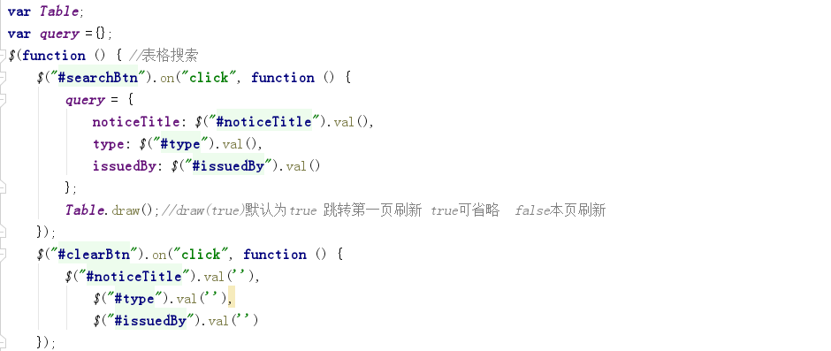

## 模糊查询

eg:

select tr_id,tr_title from train WHERE tr_id like '%15276730147640%' or tr_title like '%1%'

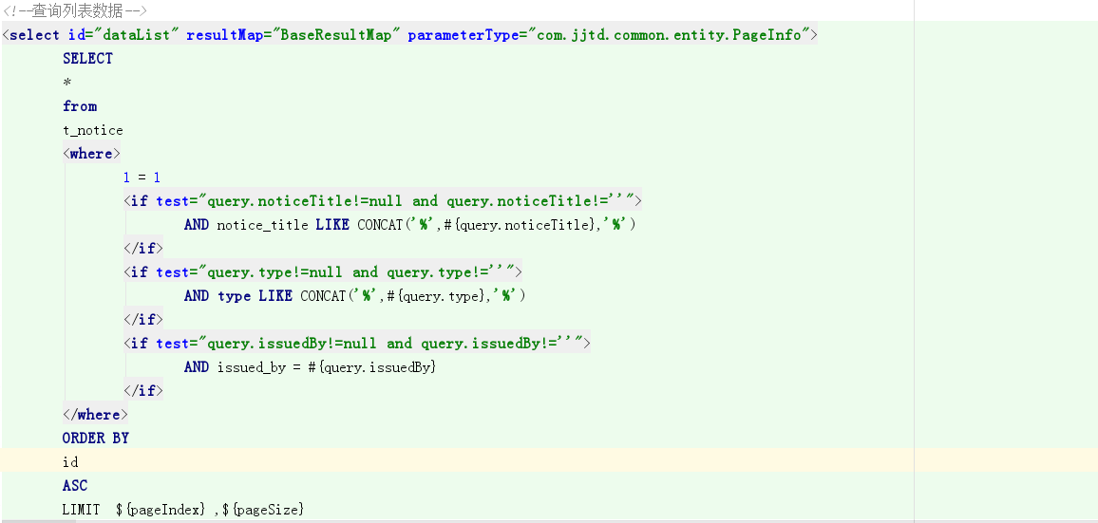

公司的pageinfo插件是封装过的, 使用的方式不同.

以下过程是以公司的案例为例.

|  |
| --- |
| @ResponseBody @PostMapping("/list") @RequiresPermissions("train:list") public PageInfo queryList(PageInfo pageInfo){  trainService.queryList(pageInfo);  return pageInfo; } |

js声明一个集合

var ***query*** ={};

当查询按钮单击时, 触发事件

$("#searchBtn").on('click',function () {  
 ***query***={  
 userName:$("#trainTitle").val(),  
 userRealName:$("#trainDescription").val(),  
 userStatus: $("#trainSort").val()  
 }  
 ***Table***.draw();//draw(true)默认为true 跳转第一页刷新 true可省略 false本页刷新  
});

给创建的集合赋值

|  |
| --- |
| <**select id="dataList" resultMap="BaseResultMap" parameterType="com.jjtd.common.entity.PageInfo"**>  SELECT  *\** from  train  <**where**>  1 = 1  <**if test="query.trainTitle != null and query.trainTitle!=''"**>  AND tr_title like CONCAT('%',#{query.trainTitle},'%')  </**if**>  <**if test="query.trainDescription != null and query.trainDescription!=''"**>  AND tr_description like CONCAT('%',#{query.trainDescription},'%')  </**if**>  <**if test="query.trainSort != null and query.trainSort!=''"**>  AND tr_sort = #{query.trainSort}  </**if**>  </**where**>   ORDER BY  tr_id  ASC  LIMIT ${pageIndex} ,${pageSize} </**select**> |

通过<if>下的CONCAT拼接字符串额时候要前后都加逗号”,”, 不然会报错误.

syntax error, expect RPAREN, actual LITERAL_CHARS pos 89, line 5, column 44, token LITERAL_CHARS %

# Bootstrap label与input同行显示

|  |
| --- |
| <**div class="col-xs-4"**>  <**label class="form-inline"**/>上传日期:  <**input type="date" id="upDate" class="form-control"  placeholder="2020/5/22"**> </**div**> |

主要代码是 class=”form-inline”, 因为最外层的div设置了Bootstrap的栅格系统, 所以如果栅格系统不够大的话, 会导致label与input标签就是添加了class=”form-inline”也不会在同一行, 所以要适当的扩大栅格的大小.

# Bootstrap input与button同行显示

如果是一个文本框和一个按钮的话那么只需要在外侧用div包含，然后使用form-inline属性就可以了.

|  |
| --- |
| <div class="form-inline row">  <input type="text" class="form-control" placeholder="关键字" />  <button class="btn btn-primary">搜 索</button>  </div> |